Número i nom del curs  20/FOAP/537/0166683/018 |  | Desenvolupament d’aplicacions amb tecnologies web
Mòdul Formatiu que s’avalua |  | MF0491 Programació web en l’entorn client
 | Unitat Formativa que s’avalua | UF1841 Elaboració de documents web mitjançant llenguatges de marques
PROVA PRÀCTICA AVALUACIÓ CONTÍNUA

Nom i Cognoms de l’alumne/a
NIF de l’alumne/a
Data de la prova
Signatura

DESCRIPCIÓ DE LA PRÀCTICA
DENOMINACIÓ | Creació d’una pàgina web segons especiifitats de l’enunciat.  Jerarquia de carpetes en un primer nivell:  - index.html i carpetes css , img, font.  - arxiu style.css dins la carpeta css.  - imatges dins la carpeta img.  - Tipus de fonts dins la carpeta font.  Tenir en compte els tags semàntics.
ESPECIFICACIONS TÈCNIQUES | La prova consisteix en una activitat amb una puntuació total de 10 punts. Per a superar la prova l’alumne/a haurà d’aconseguir 5 punts.
MATERIAL | Aula virtual (ordinador amb connexió a Internet )  Software específic: Notepad++ ,SublimeText o un editor de text pla i un navegador.
TEMPS | 2'5 h

ACTIVITATS
Activitat: Html5 i CSS3
Exercici
Dissenyar la pàgina següent :
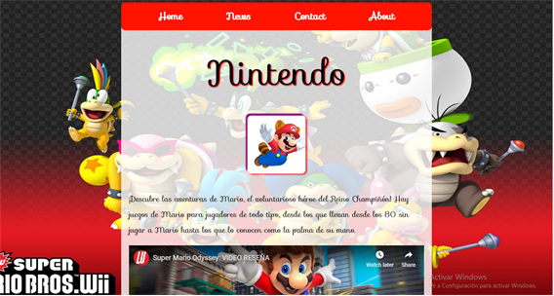
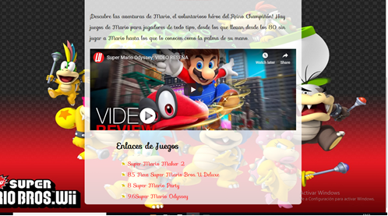
- La imatge de fons és fixa, sense repitició.
- El color de la lletra en general és #339933 i el tipus de lletra és sofia (veure carpeta fonts).
- El contenidor té una mida de 800px per 1200px.


Efectes:

- Tamany de la lletra 90px , color de lletra negre i una ombra vermella.

Barra de navegació: color de fons: #FE1400FF tamany de la lletra 25px i negreta.


Slider
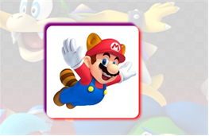
Ombra red i purple

Amb les següents imatges:
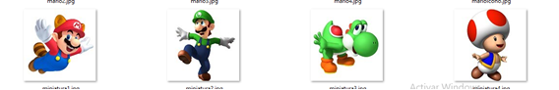

Iframe:
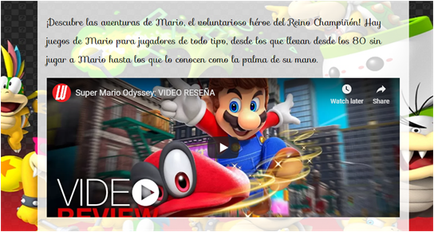
- Link per buscar l' iframe:
https://www.youtube.com/watch?time_continue=11&v=IomPE3J5M4c

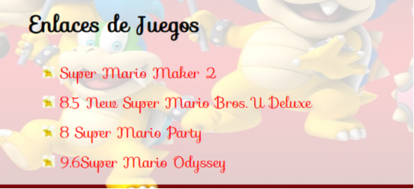
Llista amb enllaços i una imatge (icono a imatges)per icona.

Links de la llista per ordre:
- https://vandal.elespanol.com/juegos/switch/super-mario-maker-2/70563#p-83
- https://vandal.elespanol.com/juegos/switch/new-super-mario-bros-u-deluxe/65549#p-83
- https://vandal.elespanol.com/juegos/switch/super-mario-party/61982#p-83
- https://vandal.elespanol.com/juegos/switch/super-mario-odyssey/43395#p-83
Text:
¡Descubre las aventuras de Mario, el voluntarioso héroe del Reino Champiñón! Hay juegos de Mario para jugadores de todo tipo, desde los que llevan desde los 80 sin jugar a Mario hasta los que lo conocen como la palma de su mano.

RESULTAT DE L’OBSERVACIÓ I AVALUACIÓ DE LA PRÀCTICA
ACTIVITAT | FACTORS | ESCALES | PUNTUACIÓ
ACTIVITAT | FACTORS | ESCALES |  | Màx. | Obtinguda | Mín.
ACTIVITAT | 1-Contenidor | Sense crear  Parcialment creat  Completament creat | 0  0,25  0,5 | 10 |  | 5
ACTIVITAT | 2-Menú Navegació | Sense crear  Parcialment creat  Completament creat | 0  1,25  2,5 | 10 |  | 5
ACTIVITAT | 3-Imatge de fons | Sense crear  Parcialment creat  Completament creat | 0  0,25  0,5 | 10 |  | 5
ACTIVITAT | 4-Llista | Sense crear  Parcialment creat  Completament creat | 0  0,5  1 | 10 |  | 5
ACTIVITAT | 5-Sombres, efectes | Sense crear  Parcialment creat  Completament creat | 0  0,3  0,75 | 10 |  | 5
ACTIVITAT | 6-Slider | Sense crear  Parcialment creat  Completament creat | 0  1  2 | 10 |  | 5
ACTIVITAT | 7-Disseny(font..) | Sense aplicar  Parcialment aplicat  Completament aplicat | 0  0,3  0,75 | 10 |  | 5
ACTIVITAT | 8-Estructura html5 | Sense estructura  Parcialment estructurat  Completament estructurat | 0  0,5  1 | 10 |  | 5
ACTIVITAT | 9-iFrame | Sense crear  Parcialment creat  Completament creat | 0  0,5  1 | 10 |  | 5
AVALUACIÓ ACTIVITAT 1 – relacionada amb la UF1841
AVALUACIÓ |  |  | APTE |  |  | NO APTE

OBSERVACIONS
Signatura formador/a (Sonia Sánchez)
Signatura i segell del centre de formació

